ЧОРНОБИЛЬ НЕ МАЄ МИНУЛОГО ЧАСУ
Мета: виховувати почуття патріотизму, повагу й шану до ліквідаторів, до людей,які під час трагедії були там, у пеклі вогню; виховувати почуття застереження від зла, горя, біди.
Звучить музика П. І. Чайковського «Пори року»
Учень: Шановні гості, присутні! Щороку у квітні на українській землі цвіте весна, милує око оновлення природи. Але, на превеликий жаль, є на календарі цього місяця дата сумна, тривожна та скорботна, яка нагадує та попереджує: люди, зробіть усе залежне від вас, щоб не припустити трагедії такої, як у Чорнобилі.
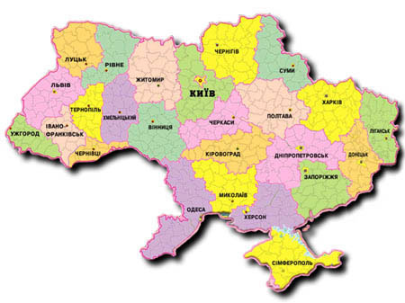
Слайд 1.Мапа України

Учениця: Чорнобиль – це невеличке українське містечко,що потопало в зелені вишень та яблунь. Тут, у цілковитій гармонії краси Подільської природи, і були сховані у бетон чотири блоки атомної станції.
Весна одягла барвисту,-
Шовком шиту сорочку.
Весна між Десною і Прип'яттю
І не думала навіть про смерть.
І прибутному рокові наказувала,мов синочку:
- Сину,ступай міцніше
На землю отчу,на твердь!
Атом ще спав покірно –
В реакторах і долонях.
Ще не чули його загрози
Поліські бори і вода.
І лиш земля відчула
На всіх полюсах Землі
Відчули трава і дерево,
Що вже не вмиються росами,
Як перед смертю, постали.
Батьки і діти малі.

Слайд 2.Чорнобилка-полин гіркий
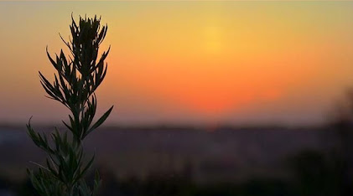
Учениця: Слово «Чорнобиль» походить від назви різновиду гіркого полину – чорнобилки. Спочатку так іменувалося давнє поселення, потім місто, а згодом – атомна електростанція. Мало хто знав про чорнобривого брата сивого полину аж поки не стався страшний вибух. І тоді пригадали люди: що у книзі – Біблії – говориться про полин і пов'язану із ним страшну трагедію: «засурмив третій янгол, - і велика зоря спала з неба, палаючи, як смолоскип. І стала третина води як полин, і багато людей повмирало з води, бо згіркла вона».

Слайд 3.Атомна електростанція
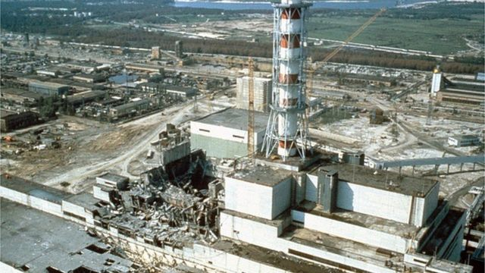

Учень: Атомна електростанція збудована в 1971 році. Розташована на території України (Київська область) на відстані 2 км від міста Прип'ять, у 18 км на північній захід від міста Чорнобиль. До складу Чорнобильської АЕС входять:
Енергоблок №1 – зупинений у 1996 році у зв'язку з постановою уряду України;
Енергоблок №2 – зупинений у жовті 1991 року у зв'язку з пожежею у машинному залі;
Енергоблок №3 - перебував в режимі експлуатації до 2000 року;
Енергоблок №4 – на якому в 1986 році сталася аварія масштабів екологічної катастрофи з повним зруйнуванням активної зони;
Енергоблок №5, 6 – з незакінченим будівництвом, припинені після аварії в 1986 році.

Звучить пісня «На Чорнобиль журавлі летіли» слова Д. Павличка,
музика О. Білаша

На Чорнобиль журавлі летіли,
З вирію вертались навесні,
Як сніжниця попелище біле

Розвівалось в рідній стороні.
Там згоріли гнізда і гніздечка,
Поржавіла хвоя і трава,
Журавлина крихітна вервечка
Напиналась, наче тятива.
Не було ні стогону, ні крику,
Тільки пошум виморених крил.
Журавлі несли печаль велику,
Наче тінь невидимих могил.

Не спинились птиці на кордоні,
Де всякає атом у пісок.
І дивився батько з-під долоні,
І ридала мати в небесах.

Слайд 4.Фото героїв
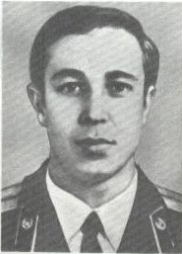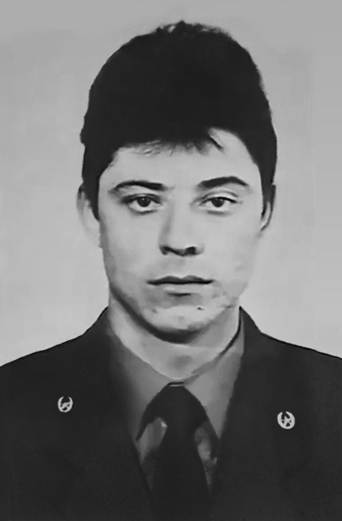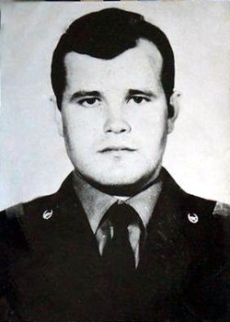
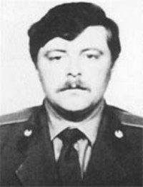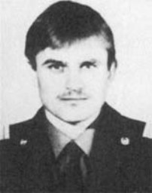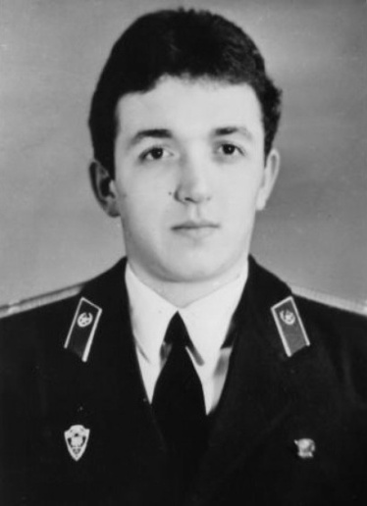

Учениця: Весна 1986 року стала легендою. Але й до сьогодні дичавіє земля до лісу за його цілющими дарами. Чорний круг невідомо скільки залишиться незагойною раною на лоні природи,закарбується в серцях людей, які покинули обжиті домівки, могили своїх предків.
Біда відгукнулася болем в серцях мільйонів людей. Уже через кілька секунд по тривозі прибули до реактора пожежники на чолі з лейтенантом Володимиром Правиком. Його загін першим ступив на лінію вогню, а Володимиру було лише 23 роки. За караулом Правика прибув і його побратим Віктор Кібенюк і вони ступили у вируюче полум'я, у смертельну радіацію, рятуючи станцію і людей ,не думаючи про своє життя. Всі чітко усвідомлювали небезпеку, та як личить і воїнам, зовсім не берегли себе.
Правик Володимир Павлович,
Тішура Володимир Іванович,сержант
Тітенюк Микола Іванович,старший сержант
Ващук Микола Васильович,сержант
Ігнатенко Василь Іванович,старший сержант
Кібенок Віктор Миколайович, лейтенант
Вони рятували атомну станцію, рятували Прип'ять, Чорнобиль, Київ , усіх нас. Вони – герої. Те, що вони здійснили – подвиг!

Учень: Це їм мужнім і хоробрим поет М.Сингаївський присвятив вірш «Лейтенанти»
Лейтенанти – мужність і звитяга,
Від землі ви набирали сили…
Ще далеко десь до саркофага,
Та вогонь життям ви зупинили.
Першим важко
Ви ж були найперші.
Із вогню та в полум'я шагнули.
Не до подвигів і не звершень,-
Ви ж собою людство заступили.
Лейтенанти – ратники Вітчизни,
Юні сурмачі своєї долі.
Випали вам дні – страшні і грізні-,
З чорним сонцем в синьому роздоллі.
Та серця,мов промені, не гасли,
Залишились іскрами на тверді,-

І палахкотіли,наче гасла:
Станемо життям супроти смерті.
Де Дніпро та Прип'ять,та Іванків,
Там,де пахне хлібом поле отче,
Ще не висвітлені ваші ранки,
Ще не визорені ваші очі.
Тілки жити – в нас бунтує спрага –
Та продовжить пісню родову…
А лишилась вірності присяга –
Батьківщині. Матері. Народу.

Учениця: Мирну весняну ніч 1986 року на берегах Прип'яті ніколи не забудуть. Вона була тиха, тепла і ласкава. Біда розчинилася у духмяному повітрі і у біло-рожевому цвітінні яблунь і абрикосів, у воді сільських криниць. Та хіба тільки в ній? Біда розчинилася в людях. Чорнобильська трагедія ввійде в історію людства, в усі його хроніки, як незагоєна рана на тілі України.

Учень: У результаті Чорнобильської аварії стався величезний викид радіоактивних ізотопів із активної зони реактора, які радіоактивною хмарою перенеслися на великі відстані. Радіоактивний дощ розлетівся і висіявся на територїях України, Білорусії, Росії. За розрахунками експертів, сумарний викид радіоактивних матеріалів становив 50 млн. кюрі, що за своїми наслідками дорівнює вибухам 500 атомних бомб, скинутих у 1945 році на Хіросіму. Внаслідок Чорнобильської катастрофи радіоактивно - забрудненими виявилися 2,3 тисячи населених пунктів у 13 областях України. Уже на 8 травня 1986 року у лікарнях перебувало 5415 чоловік, з них - 1928 дітей.
У життя мільйонів людей увійшли слова «радіація», «зона», «ліквідатор», «відселення».
Проходять літа після аварії на Чорнобильській АЕС. Минуло багато років, але біль не вщухає, тривога не полишає людей, пов'язаних скорботним часом ядерного апокаліпсису.
Звучить «Реквієм» Моцарта

Учениця: Ми з гордістю називаємо імена тих, хто захистив мабутнє нашої країни, долю наших дітей, хто вийшов на боротьбу з ядерною стихією.
А сьогодні вони живуть поруч з нами, виховують дітей, ходять стежками нашого мікрорайону, заходять до КЗ «Дергачівський ліцей №2» як випускники, батьки та дідусі – Гейда Анатолій Миколайович, Чуйков Володимир Анатолійович, Пляка Микола Миколайович, Моісеєнко Олексій Іванович.

Учень: На Дергачівщині створена організація «Союз Чорнобиль Україна». Її головою є Праско Олександр Іванович. Берегинею Чорнобильського руху є Наталія Федорівна Романенко, випускниця нашого ліцею, жителька міста Дергачі.
До слова запрошуються ліквідатори аварії на ЧАЕС

Учениця: Чи буде квітень,як завжди,
Дарунком весняної здоби,
Чи власним іменем біди
Ми назвемо його «Чорнобиль»?
Чи, може, викинем його
З календарів своїх, допоки
Нас темний грітиме вогонь
Ще не відкритих ізотопів?
Сумлінна мисль не має меж,
Її спинити годі.
І ти,Чорнобилю,теж
Не маєш меж сьогодні.

Учень: Триста літ поволеньки промине –
Стронцій розпадеться і помре,-
На новому полі неодмінно
Час його, мов попіл, пригорне.
Час очистить Прип'ять незглибиму,
Оживуть і луки, і сади,
Та Чорнобиль вічно берегтиме -
Хрест своєї чорної біди…

Чорнобиль – це попередження, набат. Його уроків людство ніколи не забуде.
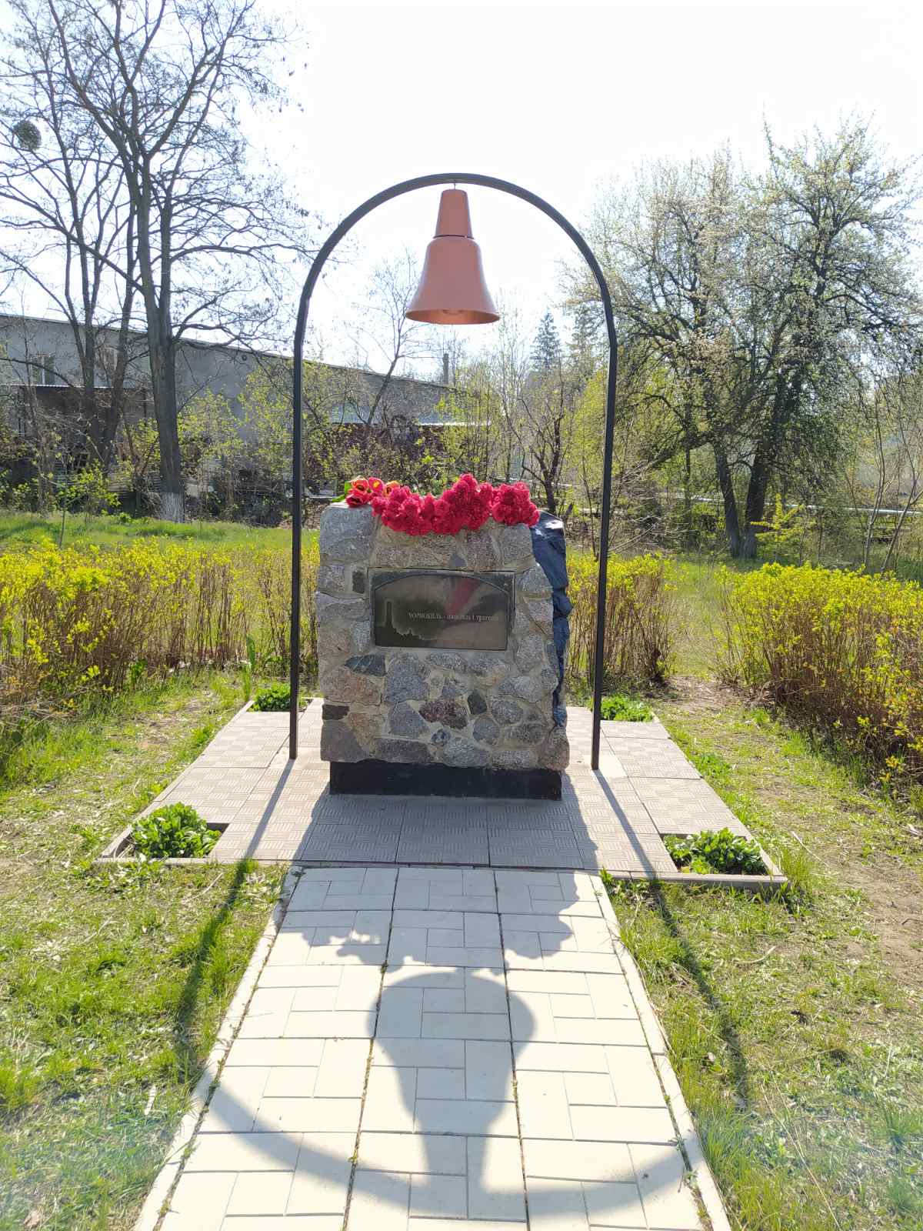
На території КЗ «Дергачівський ліцей №2» встановлений Пам'ятний знак, а також висаджена Алея слави.
Учениця: Чорнобиля гіркий полин
На серце ліг незримо й тяжко
І плине над землею дзвін
Із тихим стогоном протяжно,
То дзвонять дзвони не Хатині,
Де слід лишила свій війна -
Це стогнуть землі України,
Де мирний атом не мине,
Він впав смертельною росою
На рай дібров, на зелень трав,
Своєю чорною косою
Провів по розмаїттю барв…
Шановні присутні!Зверніть увагу – на цьому стенді малюнки учнів ліцею «Чорнобиль очима дітей»
Молитва (під дзвони колокола)

Учень: О зглянься на поклик, на смутні благання.
Невже на землі ми останні, останні?
Яка на роду на моєму провина?
І чим завинила маленька дитина?

Я голосно кличу тебе покликая, мій Боже,
Відлуння немає, немає…
Почуй моє слово і зглянься на мене.
Пошли хоч надію спасену, спасену.
Бо хто ж окрім тебе нам допоможе.
О Боже, великий мій Боже, мій Боже!
Дай певність на радість, помнож наші сили,
Аби підняли ми обпалені крила,
Щоб швидше минувся час лиха й негод
Щоб змився дощами пекельний Чорнобиль.
Зміцни мою віру у завтрашню днину,
Щоб славив імення Господнє віднині,
О Боже…

Учениця: Ми не забудемо подвиги пожежників, ліквідаторів і лікарів, людей, які у час трагедії були там, у пеклі вогню, щоб у потрібну хвилину прийняти правильне рішення, щоб не зганьбити свого народу.

